Вятский Государственный Университет

Факультет Автоматики и Вычислительной Техники

Кафедра Электронных Вычислительных Машин

Отчет по лабораторной работе №6

по дисциплине «Вычислительные системы»

Вариант 5

Выполнил студент группы ИВТм-1301 ________________________/Савин Д.А./

Проверил доцент кафедры ЭВМ ________________________/Мельцов В.Ю./

### Киров 2022.

**Задание №1.**

***Название задания: 0001***

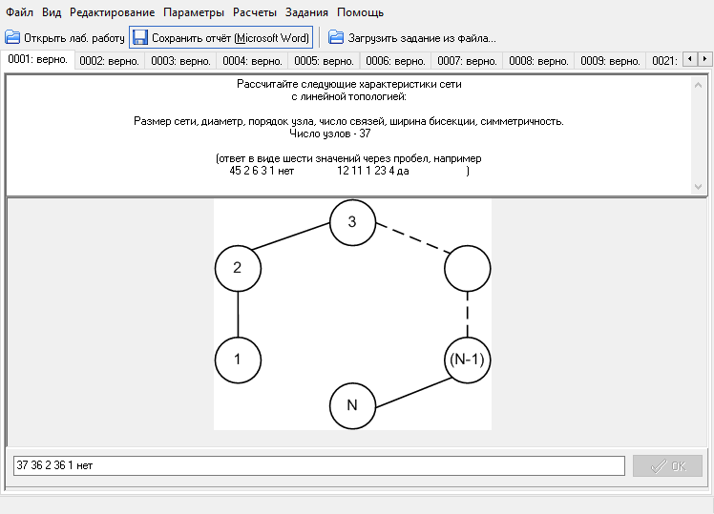

Рассчитайте следующие характеристики сети

с линейной топологией:

Размер сети, диаметр, порядок узла, число связей, ширина бисекции, симметричность.

Число узлов - 37

(ответ в виде шести значений через пробел, например

45 2 6 3 1 нет 12 11 1 23 4 да )

***Расчетные формулы / Теоретическое обоснование / Схемы***

𝐷 = 𝑁 − 1; 𝑑 = 2; 𝐼 = 𝑁 − 1; 𝐵 = 1

***Решение:***

𝑁 = 37, 𝐷 = 36, 𝑑 = 2, 𝐼 = 36, 𝐵 = 1, топология несимметрична

**Задание №2.**

***Название задания: 0002***

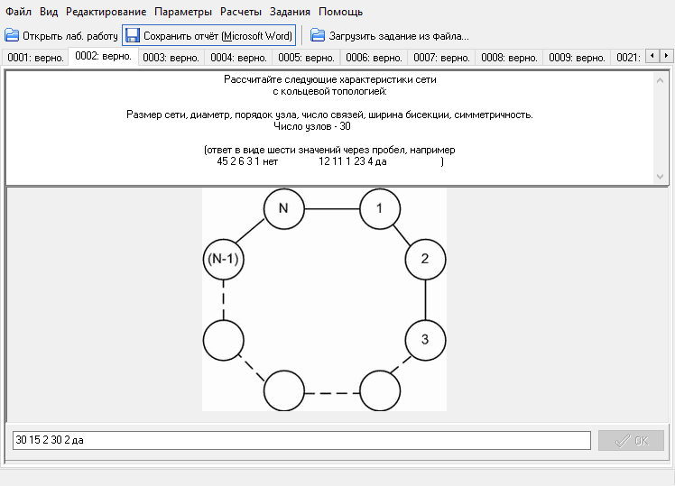

Рассчитайте следующие характеристики сети

с кольцевой топологией:

Размер сети, диаметр, порядок узла, число связей, ширина бисекции, симметричность.

Число узлов - 30

(ответ в виде шести значений через пробел, например

45 2 6 3 1 нет 12 11 1 23 4 да )

***Расчетные формулы / Теоретическое обоснование / Схемы***

𝐷 = 𝑚𝑖𝑛 [𝑁/2]; 𝑑 = 2; 𝐼 = 𝑁; 𝐵 = 2

***Решение:***

𝑁 = 30, 𝐷 = 15, 𝑑 = 2, 𝐼 = 30, 𝐵 = 2, топология симметрична

**Задание №3.**

***Название задания: 0003***

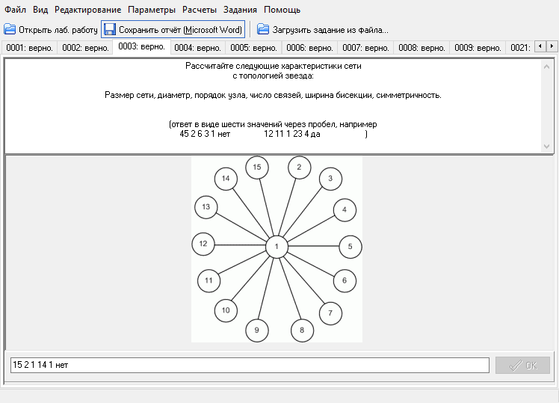

Рассчитайте следующие характеристики сети

с топологией звезда:

Размер сети, диаметр, порядок узла, число связей, ширина бисекции, симметричность.

(ответ в виде шести значений через пробел, например

45 2 6 3 1 нет 12 11 1 23 4 да )

***Расчетные формулы / Теоретическое обоснование / Схемы***

𝐷 = 2; 𝑑 = 1; 𝐼 = 𝑁 – 1; 𝐵 = 1

***Решение:***

𝑁 = 15, 𝐷 = 2, 𝑑 = 1, 𝐼 = 14, 𝐵 = 1, топология несимметрична

**Задание №4.**

***Название задания: 0004***

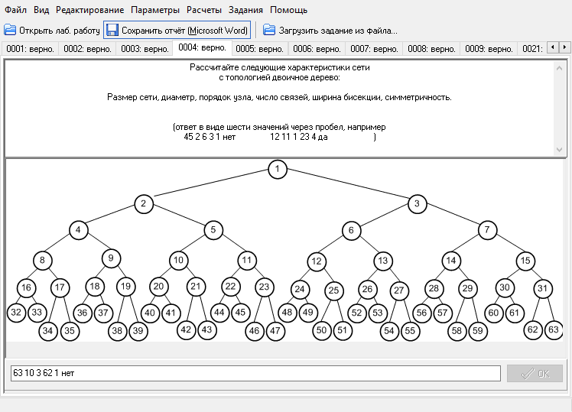

Рассчитайте следующие характеристики сети

с топологией двоичное дерево:

Размер сети, диаметр, порядок узла, число связей, ширина бисекции, симметричность.

(ответ в виде шести значений через пробел, например

45 2 6 3 1 нет 12 11 1 23 4 да )

***Расчетные формулы / Теоретическое обоснование / Схемы***

𝐷 = 2(ℎ − 1); 𝑑 = 3; 𝐼 = 𝑁 − 1; В = 1, где ℎ — высота дерева (количество уровней в древовидной сети), определяемая как 𝑚𝑎𝑥[log2𝑁].

***Решение:***

𝑁 = 63, 𝐷 = 10, 𝑑 = 3, 𝐼 = 62, 𝐵 = 1, топология несимметрична

**Задание №5.**

***Название задания: 0005***

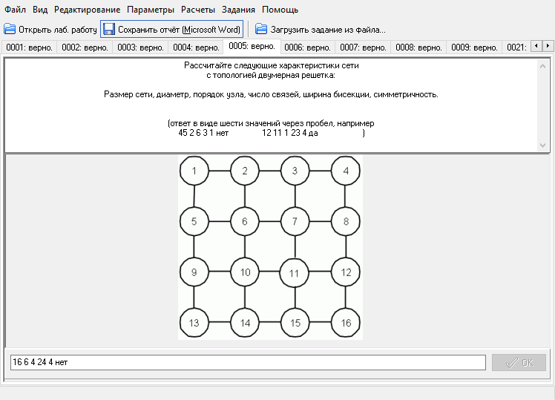

Рассчитайте следующие характеристики сети

с топологией двумерная решетка:

Размер сети, диаметр, порядок узла, число связей, ширина бисекции, симметричность.

(ответ в виде шести значений через пробел, например

45 2 6 3 1 нет 12 11 1 23 4 да )

***Расчетные формулы / Теоретическое обоснование / Схемы***

𝐷 = 2(𝑚 − 1); 𝑑 = 4; 𝐼 = 2𝑁 − 2𝑚; В = 𝑚, 𝑚 = √N

***Решение:***

𝑁 = 16, 𝐷 = 6, 𝑑 = 4, 𝐼 = 24, 𝐵 = 4, топология несимметрична

**Задание №6.**

***Название задания: 0006***

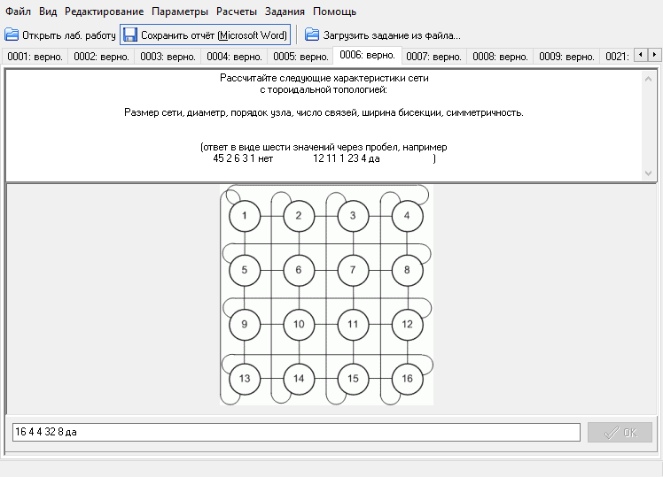

Рассчитайте следующие характеристики сети

с тороидальной топологией:

Размер сети, диаметр, порядок узла, число связей, ширина бисекции, симметричность.

(ответ в виде шести значений через пробел, например

45 2 6 3 1 нет 12 11 1 23 4 да )

***Расчетные формулы / Теоретическое обоснование / Схемы***

𝐷 = 2𝑚𝑖𝑛[𝑚/2]; 𝑑 = 4; 𝐼 = 2𝑁; 𝐵 = 2𝑚, 𝑚 = √N

***Решение:***

𝑁 = 16, 𝐷 = 4, 𝑑 = 4, 𝐼 = 32, 𝐵 = 8, топология симметрична

**Задание №7.**

***Название задания: 0007***

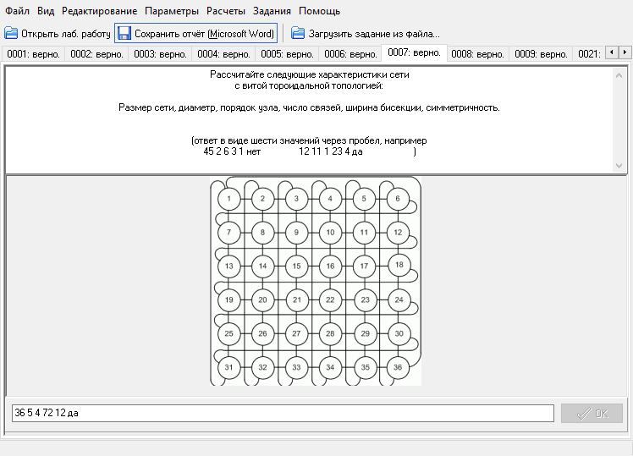

Рассчитайте следующие характеристики сети

с витой тороидальной топологией:

Размер сети, диаметр, порядок узла, число связей, ширина бисекции, симметричность.

(ответ в виде шести значений через пробел, например

45 2 6 3 1 нет 12 11 1 23 4 да )

***Расчетные формулы / Теоретическое обоснование / Схемы***

𝐷 = 𝑚 − 1; 𝑑 = 4; 𝐼 = 2𝑁; В = 2𝑚, 𝑚 = √N

***Решение:***

𝑁 = 16, 𝐷 = 3, 𝑑 = 4, 𝐼 = 32, 𝐵 = 8, топология симметрична

**Задание №8.**

***Название задания: 0008***

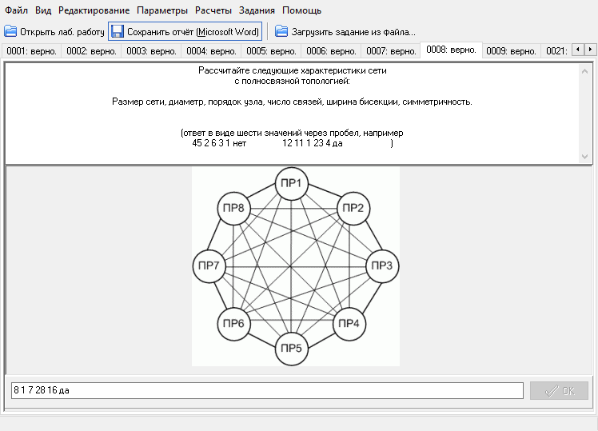

Рассчитайте следующие характеристики сети

с полносвязной топологией:

Размер сети, диаметр, порядок узла, число связей, ширина бисекции, симметричность.

(ответ в виде шести значений через пробел, например

45 2 6 3 1 нет 12 11 1 23 4 да )

***Расчетные формулы / Теоретическое обоснование / Схемы***

𝐷 = 1; 𝑑 = 𝑁 – 1; 𝐼 = 𝑁(𝑁 − 1) / 2; 𝐵 = 𝑁2/ 4

***Решение:***

𝑁 = 8, 𝐷 = 1, 𝑑 = 7, 𝐼 = 28, 𝐵 = 16, топология симметрична

**Задание №9**

***Название задания: 0009***

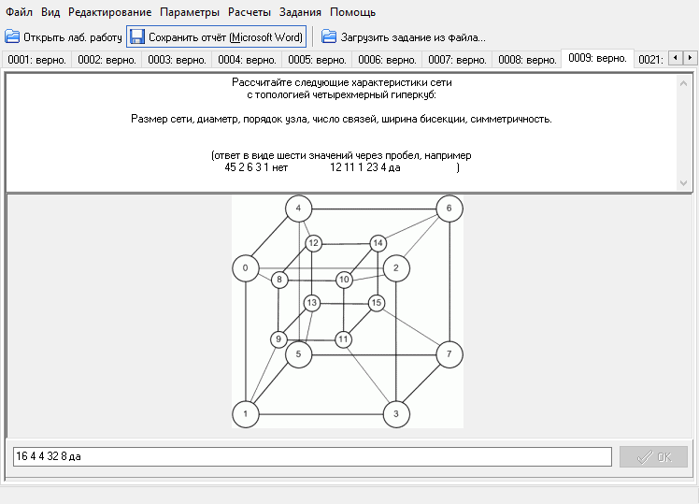

Рассчитайте следующие характеристики сети

с топологией четырехмерный гиперкуб:

Размер сети, диаметр, порядок узла, число связей, ширина бисекции, симметричность.

(ответ в виде шести значений через пробел, например

45 2 6 3 1 нет 12 11 1 23 4 да )

***Расчетные формулы / Теоретическое обоснование / Схемы***

𝐷 = 𝑚; 𝑑 = 𝑚; 𝐼 = 𝑚𝑁/2, 𝑁 = 2m,𝐵 = 2m-1, где 𝑚 – число измерений двоичного куба

***Решение:***

𝑁 = 16, 𝐷 = 4, 𝑑 = 4, 𝐼 = 32, 𝐵 = 8, топология симметрична

**Задание №10.**

***Название задания: 0021***

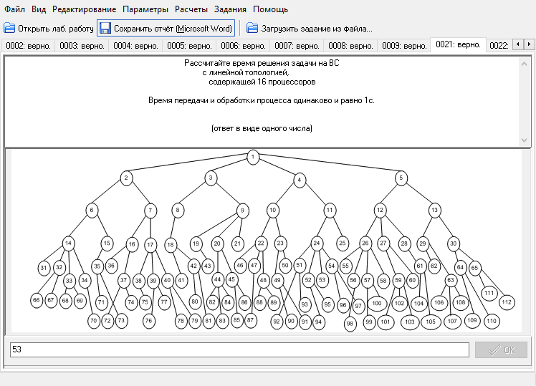

Рассчитайте время решения задачи на ВС

с линейной топологией,

содержащей 16 процессоров

Время передачи и обработки процесса одинаково и равно 1с.

(ответ в виде одного числа)

***Решение:***

Задача выполнится за 53 нс.

**Задание №11.**

***Название задания: 0022***

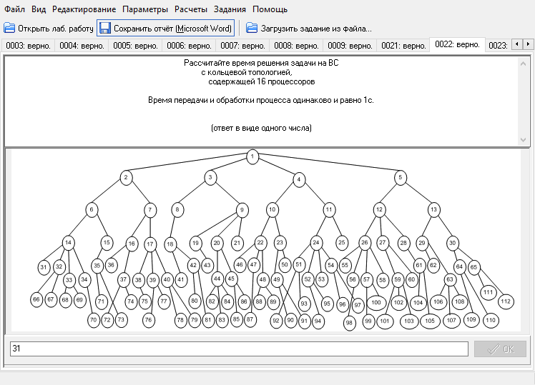

Рассчитайте время решения задачи на ВС

с кольцевой топологией,

содержащей 16 процессоров

Время передачи и обработки процесса одинаково и равно 1с.

(ответ в виде одного числа)

***Расчетные формулы / Теоретическое обоснование / Схемы***

Скорость выполнение задачи на линейной топологии медленнее в 2 раза чем на кольцевой, но т.к. у нас небинарное дерево, то время различается примерно в 2 раза по сравнению с кольцевой.

***Решение:***

Задача выполнится за 31 нс.

**Задание №12.**

***Название задания: 0023***

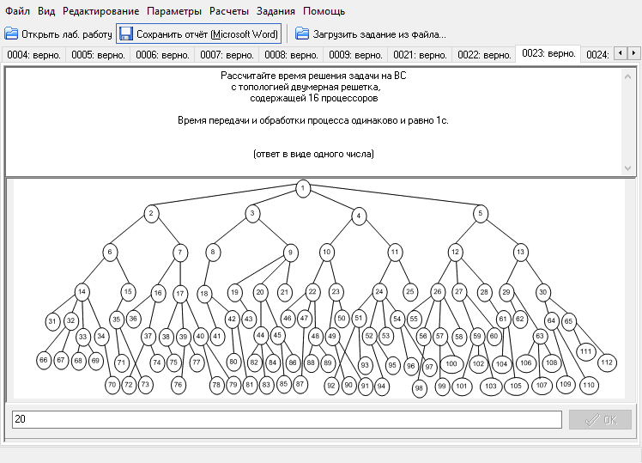

Рассчитайте время решения задачи на ВС

с топологией двумерная решетка,

содержащей 16 процессоров

Время передачи и обработки процесса одинаково и равно 1с.

(ответ в виде одного числа)

***Решение:***

Задача выполнится за 20 нс.

**Задание №13.**

***Название задания: 0024***

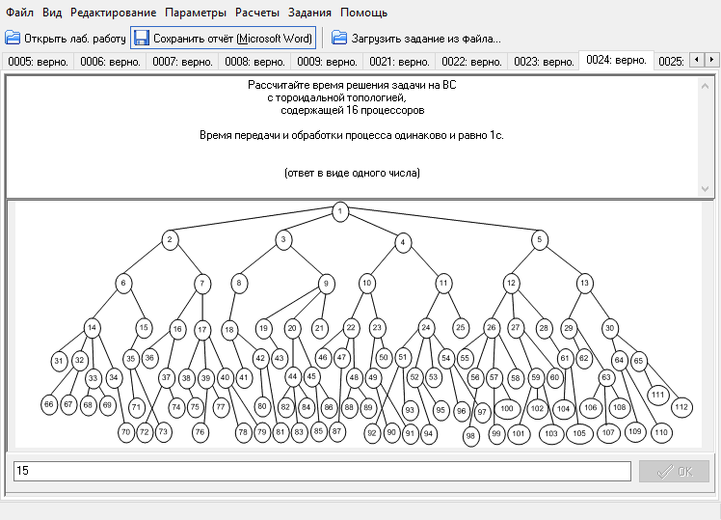

Рассчитайте время решения задачи на ВС

с тороидальной топологией,

содержащей 16 процессоров

Время передачи и обработки процесса одинаково и равно 1с.

(ответ в виде одного числа)

***Решение:***

Задача выполнится за 15 нс.

**Задание №14.**

***Название задания: 0025***

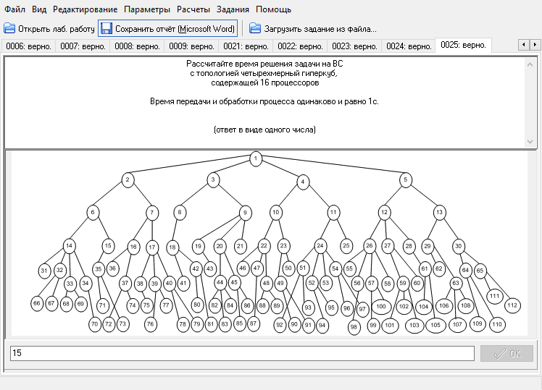  
Рассчитайте время решения задачи на ВС

с топологией четырехмерный гиперкуб,

содержащей 16 процессоров

Время передачи и обработки процесса одинаково и равно 1с.

(ответ в виде одного числа)

***Решение:***

Задача выполнится за 15 нс.

**Выводы:**

В ходе лабораторной работы были рассмотрены различные топологии ВС.

Результаты расчетов характеристик сетей представлены в таблице 1.

Таблица 1 – Характеристики сетей

|  |  |  |  |  |  |  |
| --- | --- | --- | --- | --- | --- | --- |
| Топология | N | D | d | I | B | Симметричность |
| Линейная | 37 | 36 | 2 | 36 | 1 | нет |
| Кольцевая | 30 | 15 | 2 | 30 | 2 | да |
| Звезда | 15 | 2 | 1 | 14 | 1 | нет |
| Дерево | 63 | 10 | 3 | 62 | 1 | нет |
| Решетка | 16 | 6 | 4 | 24 | 4 | нет |
| Тороидальная | 16 | 4 | 4 | 32 | 8 | да |
| Витой тор | 16 | 3 | 4 | 32 | 8 | да |
| Полносвязная | 8 | 1 | 7 | 28 | 16 | да |
| Гиперкуб | 16 | 4 | 4 | 32 | 8 | да |

Как показано выше, каждая топология имеет область применения, в которой является оптимальной, однако нет такой топологии, что покрыла бы все возможные потребности позволив полностью отказаться от других.

Для оценки быстродействия сетей необходимо определить время выполнения задач в каждой из них. Сравнительный анализ времени выполнения задачи на 16 процессорах для различных топологий представлен в таблице 2.

Таблица 2 – Время выполнения задач в сетях с разной топологией

|  |  |
| --- | --- |
| Топология | t, с |
| Линейная | 53 |
| Кольцевая | 31 |
| Двумерная решетка | 20 |
| Тор | 15 |
| Гиперкуб | 15 |

Наилучшее время выполнения показали тороидальная топология и гиперкуб, поэтому более эффективно использовать данные топологии. Наибольшее время было затрачено на задачу, выполняемую в сети с линейной топологией, что говорит о неэффективности ее использования при данном числе процессоров.

Определим оптимальную сеть. Для этого необходимо рассчитать параметры производительности 𝑃 и стоимости 𝑆. Расчеты производятся для 16 процессоров по формулам:

$$P=\frac{1}{t}, где$$

𝑡 – время выполнения задач.

𝑆 = 𝑁пр𝑆пр + 𝑁кн𝑆пр + 𝑁ком𝑆ком, где

𝑁пр и 𝑆пр количество и стоимость процессоров,

𝑁кн и 𝑆пр количество и стоимость каналов связи,

𝑁ком и 𝑆ком количество и стоимость коммутаторов (для узлов с порядком более 2).

$$K_{опт}=\frac{P*B}{S}$$

Примем следующие значения стоимостей:

процессор – 15,

канал связи – 2,

коммутатор – 4.

Результаты расчетов представлены в таблице 3.

Таблица 3 – Расчеты коэффициентов оптимальности сетей.

|  |  |  |  |  |  |  |
| --- | --- | --- | --- | --- | --- | --- |
| Топология | P, 1/c | Коммутаторы | Кол-во узлов | Кол-во каналов | S | Копт |
| Линейная | 0,018867 | нет | 16 | 15 | 270 | 0,00006987 |
| Кольцевая | 0,032258 | нет | 16 | 16 | 272 | 0,000237 |
| Двумерная решетка | 0,05 | да | 16 | 24 | 352 | 0,000568 |
| Тор | 0,06667 | да | 16 | 32 | 368 | 0,001449 |
| Гиперкуб | 0,06667 | да | 16 | 32 | 368 | 0,001449 |

Линейная топология самая дешевая, но наименее оптимальная по коэффициенту. Наиболее эффективными оказались топологии тор и гиперкуб.

|  |  |  |  |  |
| --- | --- | --- | --- | --- |
| Топология | N | I | Коммутатор | S |
| Тор | 256 | 512 |  | 5888 |
| Гиперкуб | 256 | 2 048 |  | 8960 |